**Паспорт общественной территории**

|  |  |  |  |  |  |
| --- | --- | --- | --- | --- | --- |
| № | Показатель | | Информация | | |
| 1 | Населенный пункт (адрес общественной территории) | | Пгт. Коммунистический, Тюменская область, ХМАО-Югра, пгт. Коммунистический, ул. Медиков, д. д. 1-2 | | |
| 2 | Название объекта | | «Благоустройство общественной территории «Медиклайф» | | |
| 3 | Описание, этапность, функциональное назначение | | Отсыпка и планировка территории песком и щебнем, установка спортивного и игрового оборудования, МАФ  Начало работ – 06.2023  Окончание работ – 09.2023 | | |
| 4 | Площадь, кв. м. | | 808.5 кв.м. | | |
| 5 | Подрядчик | | ИП Кравченко А.Г., ИП Ражукас В.С. | | |
| 6 | Контракт(ы) (номер и дата) | | № 8,9, 10 от 27.09.2022 г. | | |
| 7 | Срок завершения работ по контракту (учитываются виды и объемы 2023 года, если контракт многолетний) | | 30.09.2023 | | |
| 8 | Ссылка на контракты | | https://lk.zakupki.gov.ru/rgk/ | | |
| 9 | Ответственные (ОМС, ФИО и телефон исполнителя) | | Заместитель главы Карачевцева Оксана Николаевна, +7950 514-31-46 | | |
| 10 | Финансирование, в тыс. руб. | | Стоимость всего – 1 237 491.60 | | |
| в т.ч.: | | |
| Федеральный бюджет - 434 359.56 | | |
| Региональный бюджет - 679 382,88 | | |
| Муниципальный бюджет - 123749.16 | | |
| Внебюджетные источники - 0 | | |
| 11 | Степень готовности объекта с даты начала работ в 2023 году, в % | | 50 | | |
| 12 | Риски | | Не имеется | | |
| Виды работ по контракту (учитываются только работы 2023 года, если контракт многолетний) | | Объемы, в ед. измерения (кв.м., кубы, метры, шт., и т.д.) **ПЛАН** | | Сколько выполнено в ед. измерения (в объемах) **ФАКТ** | Процент **%** исполнения |
| Исправление профиля оснований щебеночных: с добавлением нового материала | | 808,5 кв.м. | | 808,5 кв.м. | 100 |
| Песок природный I класс, средний, круглые сита | | 53.44 м3 | | 53.44 м3 | 100 |
| Устройство подстилающих и выравнивающих слоев оснований: из щебня | | 100.9 м3 | | 100.9 м3 | 100 |
| Смесь щебеночно-песчаная готовая, щебень из гравия М 1000, номер смеси С5, размер зерен 0-40 мм | | 127.1 м3 | | 127.1 м3 | 100 |
| Поставка оборудования | | Игровой комплекс 1 шт. | | 0 | 0 |
|  | | Комплекс турников 1 шт. | | 0 | 0 |
|  | | Уличный тренажер 1 шт. | | 0 | 0 |
|  | | Скамейка-качели 1 шт. | | 0 | 0 |
|  | | Ограждение газонное металлическое 48 пог.м. | | 0 | 0 |
|  | | Урна металлическая с деревянными брусками 1 шт. | | 0 | 0 |
|  | | Скамейка на металлическом каркасе с крышей 1 шт. | | 0 | 0 |
|  | | Скамейка со спинкой и с поручнями 4 шт. | | 0 | 0 |
|  | | Металлическая урна для мусора 4 шт. | | 0 | 0 |

**Фото ДО начала работ** (с одного ракурса)

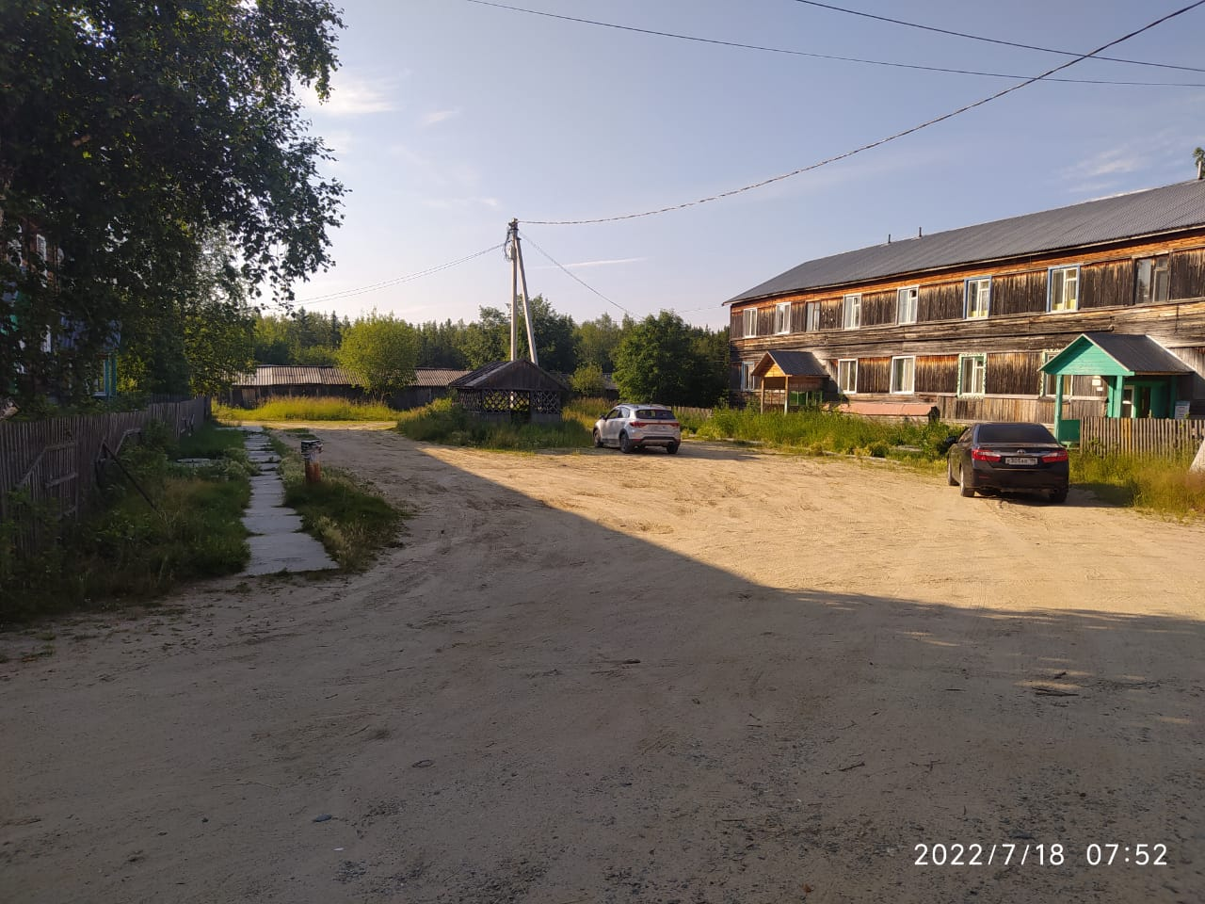

**Фото хода работ по выполненным объемам**, согласно актам приемки выполненных работ **по форме КС-2 (**1 фото начала выполнения определенного объема и 1 фото после исполнения)

**Фото ПОСЛЕ завершения работ** (с одного ракурса)

